React坏境搭建记录

1. 首先python2.7的工具安装好

如果是默认安装，不需要自己添加path的路径，但是如果是自定义安装，自己将自己的安装根目录加到path环境变量里面

1. JDK1.8安装

严格装好之后，java -version或是直接java后有输出，表明安装好了

将java的安装路径加入环境变量中，如果默认安装，已经自动加好，如果自己自定义安装，需要手动增加

1. 下载一个android studio的软件，

下载好之后，点击安装，如果出现，  
unable to access android sdk add-on list 很正常，因为你还没有转好所有的sdk依赖，需要提示安装所有的SDK，或是之后安装。但是老师弹出来，你先可以给文件文置bin\idea.properties打开这个文件末尾添加一行disable.android.first.run=true

之后再次打开，如果让你安装sdk，你就安装，全部选择，安装下载好需要时间看网络环境，笔者花了40分钟

1. 之后将自己的npx整个进行换源

# 使用nrm工具切换淘宝源

npx nrm use taobao

# 如果之后需要切换回官方源可使用

npx nrm use npm

1. 升级自己的yarn

如果没有安装，在安装的时候卸载yarn重装，yarn是facebook的，所以你懂的

npm install -g yarn

1. 安全局RN工具

如果你之前全局安装过旧的react-native-cli命令行工具，请使用npm uninstall -g react-native-cli卸载掉它以避免一些冲突。

再次安装npm -g react-native-cli

1. 初始化一个项目

npx react-native init AwesomeProject

等大概看网速，笔者10分钟

1. 进入项目目录，运行命令，yarn react-native run-android

进行项目目录，运行yarn react-native run-android

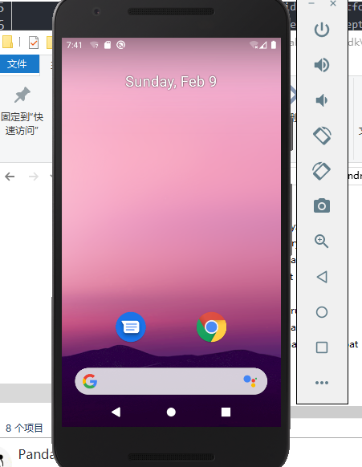

1. 此时有个错误Failed to install the app. Please accept all necessary SDK licenses using SDK Manager: "$ANDROID_HOME/tools/bin/sdkmanager --licenses". Run CLI with --verbose flag for more details.

进入目录cs sdk  
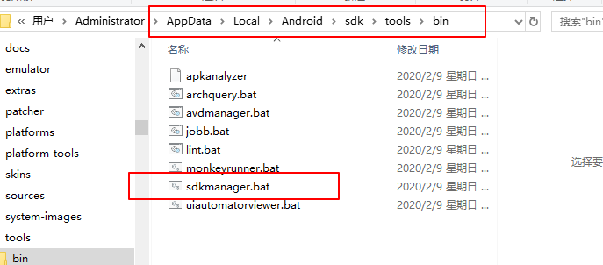

点击整个批处理文件，执行